МИНИСТЕРСТВО ОБРАЗОВАНИЯ И НАУКИ РФ

ФЕДЕРАЛЬНОЕ ГОСУДАРСТВЕННОЕ АВТОНОМНОЕ ОБРАЗОВАТЕЛЬНОЕ УЧРЕЖДЕНИЕ ВЫСШЕГО ОБРАЗОВАНИЯ “САНКТ-ПЕТЕРБУРГСКИЙ НАЦИОНАЛЬНЫЙ ИССЛЕДОВАТЕЛЬСКИЙ УНИВЕРСИТЕТ

ИТМО”

ФАКУЛЬТЕТ СИСТЕМ УПРАВЛЕНИЯ И РОБОТОТЕХНИКИ

**Лабораторная работа №3:**

**«Исследование линейных**

**двухполюсников в электрических цепях однофазного**

**синусоидального тока»**

по дисциплине Электротехника

Вариант №12

Выполнил: Студент группы R3237 Осинина Т. С

Преподаватель: Горшков К.С.

Санкт-Петербург, 2022

1. **Цель работы:** исследование свойств линейных цепей синусоидального тока, а также особых режимов работы, таких как резонанс напряжений и токов
2. **Объект исследования:** исследование режимов работы.
3. **Метод экспериментального исследования:**
4. Анализ
5. Лабораторный эксперимент (в программе LTspice)
6. **План работы**

Часть 1:

1. Измерение действующих значений входного напряжения, тока и фазового сдвига между ними для каждого двухполюсника таблицы 1. Сравнение результатов с расчётными значениями.

Часть 2:

1. Исследование и анализ частотных характеристик электрической цепи с последовательным соединением резистивного, индуктивного и ёмкостного элементов.

2. Исследование и анализ частотных характеристик электрической цепи с параллельным соединением ветвей с индуктивным и ёмкостным элементами.

1. **Часть 1**

Таблица №1

|  |  |  |
| --- | --- | --- |
| № | Схема двухполюсника | Расчётные соотношения |
| 1 |  |  |
| 2 |  |  |
| 3 |  |  |
| 4 |  |  |
| 5 |  |  |
| 6 |  |  |
| 7 |  |  |
| 8 |  |  |
| 9 |  |  |

Таблица №2

|  |  |  |  |  |  |  |  |  |  |
| --- | --- | --- | --- | --- | --- | --- | --- | --- | --- |
| Номер схемы цепи | Параметры двухполюсников | | | | Результаты измерений | | | Результаты вычислений | |
| $$R_{1}$$ | $$R_{k}$$ | $$L$$ | $$C$$ | $$U$$ | $$I$$ | $$φ$$ | $$I$$ | $$φ$$ |
| Ом | | мГн | мкФ | В | мА | $$°$$ | мА | $$°$$ |
| 1 | 79 | - | - | - | $$14,048$$ | 175 | 0 | 178 | 0 |
| 2 | - | - | - | $$4,58$$ | 14 | 475 | -90 | 483 | -90 |
| 3 | 79 | - | - | $$4,58$$ | 14,248 | 163 | $$-22,5$$ | 180 | -20,14 |
| 4 | - | 24 | 1751 | - | 14,403 | 1,7 | 90 | 1,1 | $$89,9$$ |
| 5 | 79 | 24 | 1751 | - | 13,847 | 1,77 | 90 | 1,0 | $$89,6$$ |
| 6 | 79 | 24 | 1751 | $$4,58$$ | 14,063 | 1,4 | 90 | 1,1 | 89,5 |
| 7 | 79 | - | - | $$4,58$$ | 14,056 | 477 | -75 | 517 | -69,9 |
| 8 | 79 | 24 | - | $$4,58$$ | 14,062 | 175 | $$0,85$$ | 178 | $$0,34$$ |
| 9 | 79 | 24 | 1751 | $$4,58$$ | 14,065 | 164 | -21 | 167 | -19,8 |

$f=\left(№варианта\right)⋅\left(100\right)=\left(12\right)⋅\left(100\right)=1200$ Гц

$ω=2πf=2*3,14*1200=$ 7536 рад/c

A = 20

φ = 0

**Схема и график цепи №1**

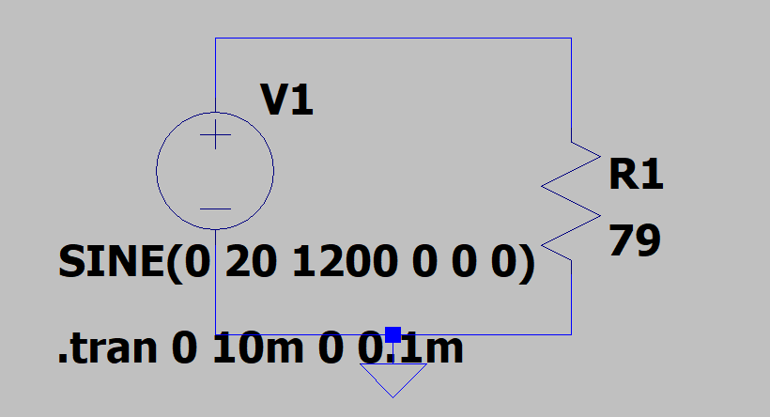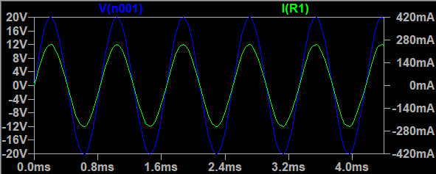

Расчет:

$$I=\frac{U}{R}=\frac{14,048}{79}=0,178 А$$

$$φ=\operatorname{arctg}\left(0∕R\right)=0°$$

**Схема и график цепи №2**

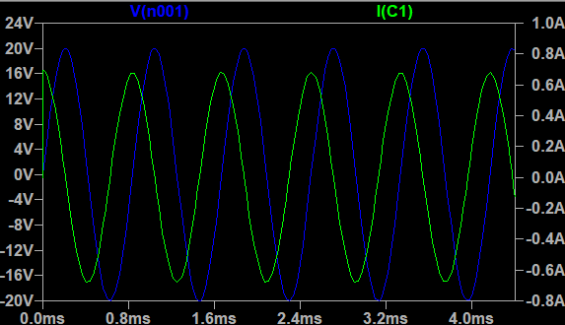

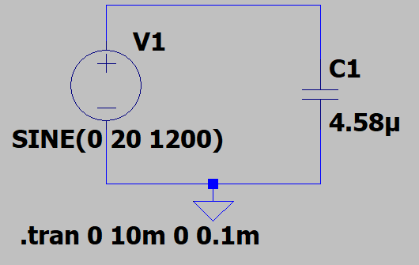

Расчет:

$$I=-U⋅\left(ω⋅C\right)=-14⋅\left(7536⋅4,58⋅{10}^{-6}\right)=0,483 А$$

$$φ=\operatorname{arctg}\left(-∞\right)=-\frac{π}{2}=-90°$$

**Схема и график цепи №3**

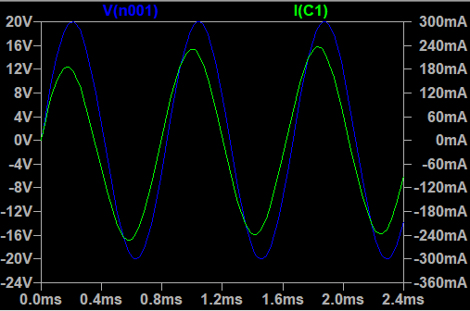

Расчет:

$$I=\frac{U}{\sqrt{R^{2}+{\left(\frac{-1}{ω⋅C}\right)}^{2}}}=0,18 А$$

$$φ=\operatorname{arctg}\left(\frac{-1}{ωCR}\right)=-20,14°$$

$$φ_{u}=-180°⋅\frac{Δh}{h}=-180°⋅\frac{60*{10}^{-6}}{480*{10}^{-6}}=-22,5°$$

**Схема и график цепи №4**

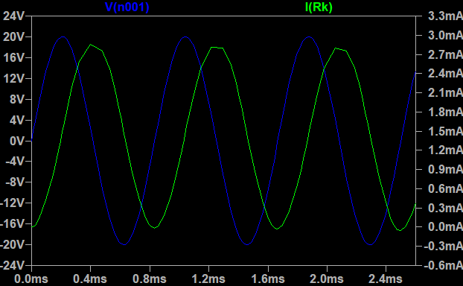

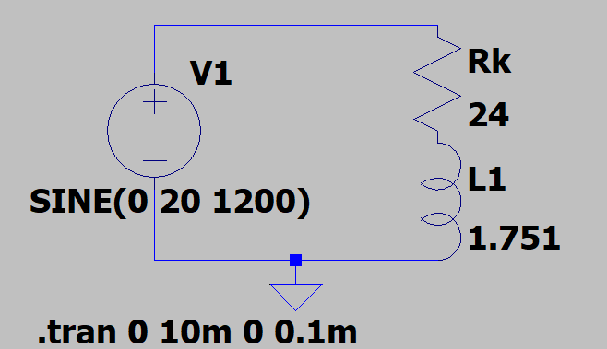

Расчет:

$$I=\frac{U}{\sqrt{R^{2}+{\left(ω⋅L\right)}^{2}}}=1,1 мА$$

$$φ=\operatorname{arctg}\left(\frac{ωL}{R}\right)=89,9°$$

$$φ_{u}=180°⋅\frac{Δh}{h}=180°⋅\frac{0,2*{10}^{-3}}{400*{10}^{-6}}=90°$$

**Схема и график цепи №5**

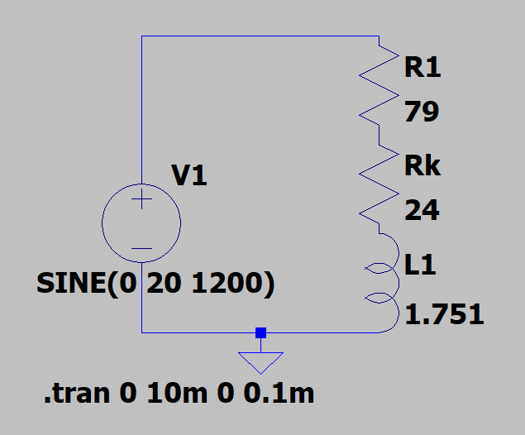

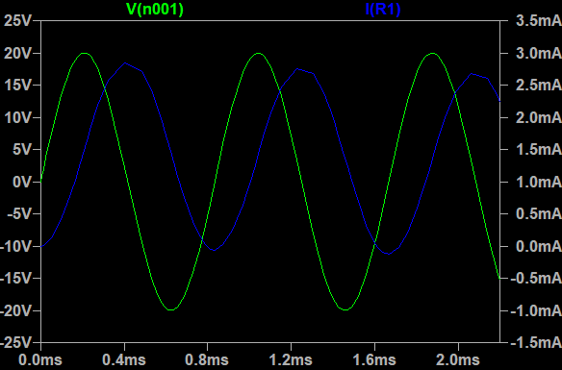

Расчет:

$$I=\frac{U}{\sqrt{{\left(R_{1}+R_{k}\right)}^{2}+{\left(ωL\right)}^{2}}}=1,0 мА$$

$$φ=\operatorname{arctg}\left(\frac{ωL}{R_{1}+R_{k}}\right)=89,6°$$

$$φ_{u}=180°⋅\frac{Δh}{h}=180°⋅\frac{0,22*{10}^{-3}}{440*{10}^{-6}}=90°$$

**Схема и график цепи №6**

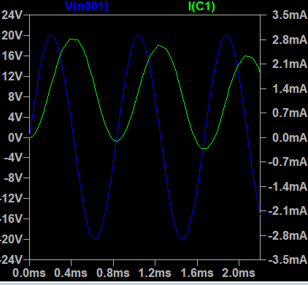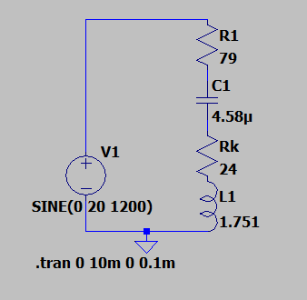

Расчет:

$$X_{L}= ωL=13195,5$$

$$X_{c}=\frac{1}{ω⋅C}=28,97$$

$$I=\frac{U}{\sqrt{{\left(R_{1}+R_{k}\right)}^{2}+{\left(X_{L}-X_{c}\right)}^{2}}}=1,1 мА$$

$$φ=\operatorname{arctg}\left(\frac{X_{L}-X_{c}}{R_{1}+R_{k}}\right)=89,5°$$

$$φ_{u}=180°⋅\frac{Δh}{h}=180°⋅\frac{0,36*{10}^{-3}}{420*{10}^{-6}}=90°$$

**Схема и график цепи №7**

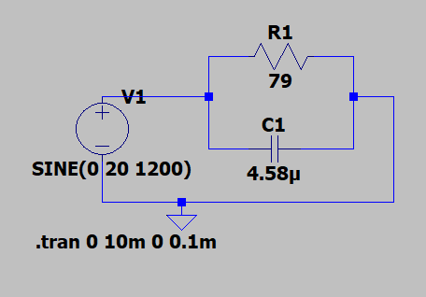

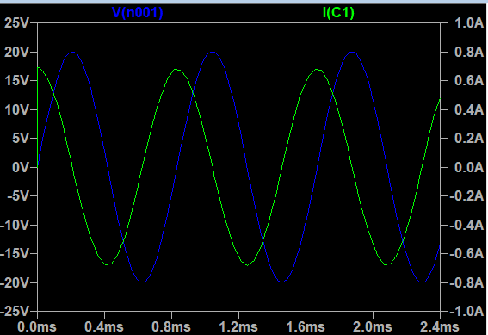

Расчет:

$$I=U⋅\sqrt{{\left(\frac{1}{R_{1}}\right)}^{2}+{\left(-ω⋅c\right)}^{2}}=0,517А$$

$$φ=\operatorname{arctg}\left(-ω⋅CR_{1}\right)=-69,9°$$

$$φ_{u}=-180°⋅\frac{Δh}{h}=-180°⋅\frac{0,2*{10}^{-3}}{480*{10}^{-6}}=-75°$$

**Схема и график цепи №8**

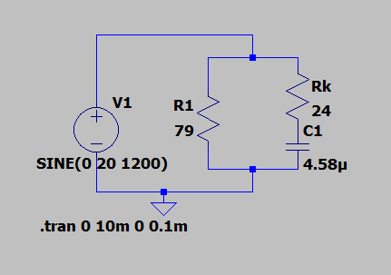

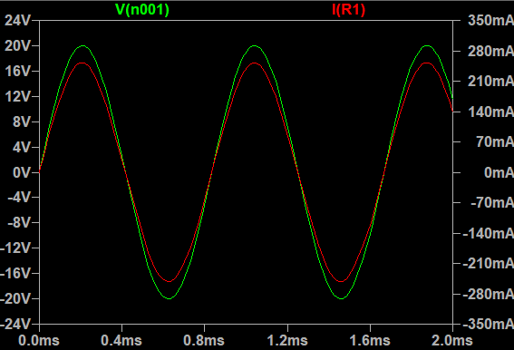

Расчет:

$$I=U⋅\sqrt{{\left(\frac{1}{R_{1}}+\frac{R_{k}}{\left(R_{k}^{2}+X_{L}^{2}\right)}\right)}^{2}+{\left(\frac{X_{L}}{\left(R_{k}^{2}+X_{L}^{2}\right)}-0\right)}^{2}}=178 мА$$

$$φ=\operatorname{arctg}\left(\frac{\frac{X_{L}}{\left(R_{k}^{2}+X_{L}^{2}\right)}-0}{\frac{1}{R_{1}}+\frac{R_{k}}{\left(R_{k}^{2}+X_{L}^{2}\right)}}\right)=0,34°$$

$$φ_{u}=180°⋅\frac{Δh}{h}=180°⋅\frac{2*{10}^{-6}}{420*{10}^{-6}}=0,85°$$

**Схема и график цепи №9**

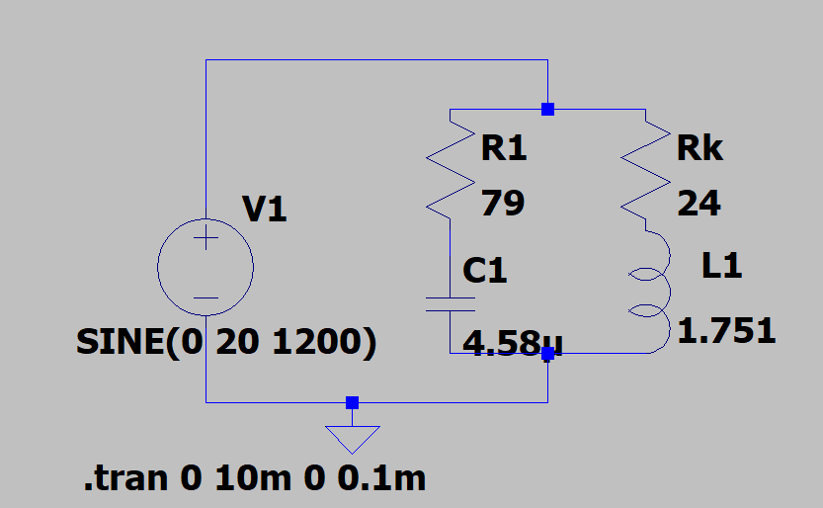

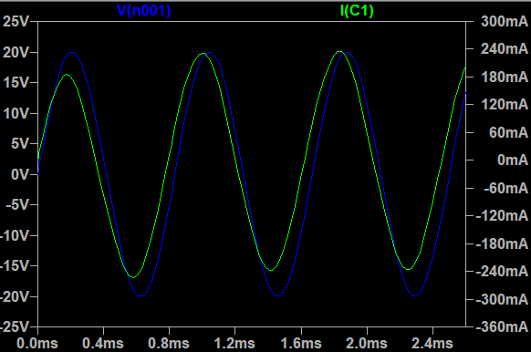

Расчет:

$$I=U⋅\sqrt{G^{2}⋅B^{2}}=167 мА$$

$$φ=\operatorname{arctg}\left(\frac{B}{G}\right)=-19,8°$$

$$,где G=\frac{R_{1}}{\left(\begin{matrix}R_{1}^{2} & +X_{c}^{2}\end{matrix}\right)}+\frac{R_{k}}{\left(R_{k}^{2}+X_{L}^{2}\right)}=0,01$$

$$B=\frac{X_{L}}{R_{k}^{2}+X_{L}^{2}}-\frac{X_{C}}{R_{1}^{2}+X_{c}^{2}}=-0,004$$

$$φ_{u}=-180°⋅\frac{Δh}{h}=-180°⋅\frac{50*{10}^{-6}}{420*{10}^{-6}}=-21°$$

**Векторные диаграммы**

|  |  |
| --- | --- |
| *Схема №1* | *Схема №2* |

|  |  |
| --- | --- |
| Схема №3 | Схема №4 |
| Схема №5 | Схема №6 |
| Схема №7 | Схема №8 |

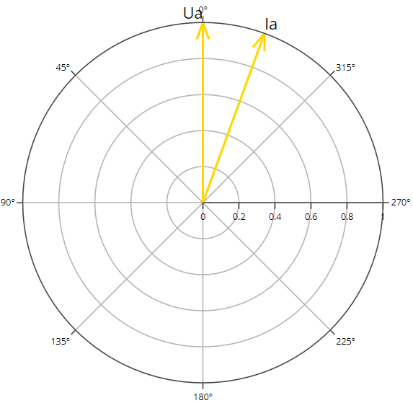

Схема №9

**Вывод:** в процессе выполнения части 1 Лабораторной работы №3 были изучены двухполюсники. Также были измерены и вычислены значения входного напряжения, тока и фазового сдвига между ними для каждого двухполюсника. При сравнении результатов высинили, что значения совпадают (есть некоторые отличии, не превышающие погрешность), что показывает верность проведенной работы.

1. **Часть 2**

Схема двухполюсника №6

**Расчёт резонансной частоты для параметров элементов   
(схема №6):**

$$f_{0}=\frac{1}{2π\sqrt{LC}}=\frac{1}{3,14*2*\sqrt{1,751*4,58*10^(-6)}}=56,2 Гц$$

**Таблица №3**

|  |  |  |  |  |  |  |  |  |  |  |
| --- | --- | --- | --- | --- | --- | --- | --- | --- | --- | --- |
| f | U = 14.268 В; R1 =79 Ом; Rk =24 Ом; L =1751 мГн; C =4,58 мкФ;  f0 =56,2 Гц | | | | | | | | | |
| Расчёт | | | | | Эксперимент | | | | |
| Qp = 6,003 | | | | | Qe = 1,27 | | | | |
| φ | I | UR1 | Uk | UC | φ | I | UR1 | Uk | UC |
| Гц | ° | А | В | | | ° | А | В | | |
| 5,620 | -89,081 | 0,002 | 0,184 | 0,155 | 14,409 | -90,000 | 0,003 | 0,202 | 0,575 | 13,543 |
| 11,240 | -88,057 | 0,005 | 0,380 | 0,605 | 14,852 | -90,000 | 0,005 | 0,396 | 1,267 | 15,121 |
| 16,860 | -86,901 | 0,008 | 0,600 | 1,420 | 15,654 | -90,000 | 0,008 | 0,600 | 2,250 | 15,512 |
| 22,480 | -85,508 | 0,011 | 0,865 | 2,721 | 16,931 | -87,000 | 0,011 | 0,900 | 3,665 | 16,720 |
| 28,100 | -83,706 | 0,015 | 1,208 | 4,740 | 18,906 | -84,000 | 0,015 | 1,255 | 5,882 | 19,143 |
| 33,720 | -81,166 | 0,021 | 1,688 | 7,944 | 22,024 | -81,000 | 0,022 | 1,789 | 7,954 | 21,396 |
| 39,340 | -77,162 | 0,031 | 2,439 | 13,381 | 27,268 | -76,000 | 0,032 | 2,542 | 13,445 | 27,793 |
| 44,960 | -69,726 | 0,048 | 3,798 | 23,808 | 37,160 | -60,000 | 0,049 | 3,830 | 25,194 | 37,109 |
| 50,580 | -51,763 | 0,086 | 6,777 | 47,777 | 58,934 | -54,000 | 0,080 | 6,360 | 46,001 | 54,885 |
| **56,200** | **-0,033** | **0,139** | **10,943** | **85,706** | **85,650** | **0,000** | **0,125** | **9,329** | **79,580** | **80,122** |
| 61,820 | 48,903 | 0,091 | 7,196 | 61,994 | 51,207 | 49,000 | 0,098 | 7,765 | 67,628 | 57,279 |
| 67,440 | 65,595 | 0,057 | 4,527 | 42,540 | 29,529 | 66,000 | 0,058 | 4,618 | 42,126 | 30,756 |
| 73,060 | 72,609 | 0,041 | 3,277 | 33,359 | 19,732 | 68,000 | 0,041 | 3,393 | 33,807 | 21,446 |
| 78,680 | 76,382 | 0,033 | 2,584 | 28,319 | 14,444 | 72,000 | 0,034 | 2,705 | 29,164 | 16,066 |
| 84,300 | 78,734 | 0,027 | 2,145 | 25,193 | 11,194 | 78,000 | 0,027 | 3,441 | 29,601 | 17,370 |
| 89,920 | 80,344 | 0,023 | 1,843 | 23,086 | 9,016 | 81,000 | 0,024 | 2,372 | 28,662 | 15,157 |
| 95,540 | 81,519 | 0,021 | 1,622 | 21,582 | 7,466 | 82,000 | 0,023 | 1,862 | 24,980 | 10,554 |
| 101,16 | 82,417 | 0,018 | 1,452 | 20,459 | 6,314 | 83,000 | 0,020 | 1,603 | 21,158 | 7,800 |
| 106,78 | 83,127 | 0,017 | 1,317 | 19,595 | 5,427 | 84,000 | 0,016 | 1,228 | 20,637 | 6,751 |
| 112,40 | 83,705 | 0,015 | 1,208 | 18,911 | 4,727 | 86,000 | 0,016 | 1,277 | 19,002 | 5,856 |

**Расчет Qp и Qe :**

**Расчет φ, I, UR1, Uk, UC для f=f0:**

$$ω=2πf=2∙3,14∙56,2=352,936 рад/с$$

$$X_{L}=ωL=352,936∙1751∙{10}^{-3}=617,99 Ом$$

$$X_{С}=\frac{1}{ω∙C}=\frac{1}{352,936∙4,58∙{10}^{-6}}=618,64 Ом$$

$$X=X_{L}-X_{С}=618-618,64=-0,649 Ом$$

$$Z=\sqrt{R^{2}+X^{2}}=\sqrt{{103}^{2}+{0,649}^{2}}=103 Ом$$

$$I=\frac{U}{Z}=\frac{14 }{103}=0,13 А$$

$$U_{R1}=I∙R_{1}=0,13 ∙79=10,27 В$$

$$U_{С}=I∙X_{С}=0,13∙618,64=80,42 В$$

$$U_{k}=I∙\sqrt{R_{k}^{2}+X_{L}^{2}}=0,13∙\sqrt{{24}^{2}+{618}^{2}}=80,4 В$$

**Графики схемы №6:**

**Схема цепи №9**



**Расчёт резонансной частоты для параметров элементов   
(схема №9):**

$$f_{0}^{'}=\frac{1}{2π\sqrt{LC}}⋅\sqrt{\frac{p^{2}-R_{k}^{2}}{p^{2}-R_{1}^{2}}}=\frac{1}{2π\sqrt{LC}}⋅\sqrt{\frac{p^{2}-R_{k}^{2}}{p^{2}-R_{1}^{2}}}=56,623 Гц$$

$$, где p=\sqrt{\frac{L}{C}}=\sqrt{\frac{1751*10^(-3)}{4,58*10^(-6)}}=618,32$$

Таблица №4

|  |  |  |  |  |  |  |  |  |
| --- | --- | --- | --- | --- | --- | --- | --- | --- |
| f | U = 14,268 В; R1 =79 Ом; Rk =24 Ом; L =1751 мГн; C =4,58 мкФ;  f0 = 56,623 Гц | | | | | | | |
| Расчёт | | | | Эксперимент | | | |
| φ | I | I1 | I2 | φ | I | I1  ка | I2 |
| Гц | ° | А | | | ° | мА | | |
| 5,662 | 68,731 | 0,210 | 0,164 | 0,002 | 69 | 0,20267 | 0,16474 | 0,0022492 |
| 11,325 | 78,607 | 0,107 | 0,095 | 0,005 | 80 | 0,10289 | 0,09725 | 0,0045884 |
| 16,987 | 81,763 | 0,068 | 0,067 | 0,007 | 82 | 0,065695 | 0,072294 | 0,0067324 |
| 22,649 | 82,906 | 0,048 | 0,052 | 0,009 | 82 | 0,045645 | 0,054462 | 0,0089769 |
| 28,312 | 82,903 | 0,034 | 0,042 | 0,011 | 80 | 0,032656 | 0,043663 | 0,011218 |
| 33,974 | 81,767 | 0,024 | 0,036 | 0,013 | 78 | 0,023264 | 0,037454 | 0,013518 |
| 39,636 | 78,883 | 0,017 | 0,031 | 0,015 | 77 | 0,016007 | 0,031231 | 0,015676 |
| 45,298 | 72,193 | 0,011 | 0,027 | 0,017 | 72 | 0,010213 | 0,02734 | 0,017896 |
| 50,961 | 53,842 | 0,006 | 0,024 | 0,019 | 57 | 0,0058195 | 0,024309 | 0,02011 |
| **56,623** | **0,017** | **0,004** | **0,022** | **0,020** | **0** | **0,0042141** | **0,021879** | **0,02031** |
| 62,285 | -44,993 | 0,006 | 0,020 | 0,022 | -45 | 0,0063519 | 0,019888 | 0,022498 |
| 67,948 | -59,518 | 0,009 | 0,018 | 0,024 | -60 | 0,0095998 | 0,018226 | 0,024674 |
| 73,610 | -65,270 | 0,013 | 0,017 | 0,026 | -67 | 0,012927 | 0,016826 | 0,026845 |
| 79,272 | -68,037 | 0,016 | 0,016 | 0,027 | -68 | 0,016157 | 0,015633 | 0,02798 |
| 84,935 | -69,484 | 0,019 | 0,015 | 0,029 | -70 | 0,019266 | 0,014589 | 0,02946 |
| 90,597 | -70,241 | 0,023 | 0,014 | 0,031 | -70 | 0,022258 | 0,013676 | 0,03127 |
| 96,259 | -70,596 | 0,026 | 0,013 | 0,032 | -71 | 0,025144 | 0,01287 | 0,03281 |
| 101,921 | -70,698 | 0,028 | 0,012 | 0,034 | -71 | 0,027932 | 0,012151 | 0,03467 |
| 107,584 | -70,629 | 0,031 | 0,012 | 0,035 | -72 | 0,030627 | 0,011507 | 0,03553 |
| 113,246 | -70,443 | 0,034 | 0,011 | 0,037 | -71 | 0,033253 | 0,01093 | 0,037587 |

Пример расчета φ, I, I1, I2:

$$ω=2πf=2∙3,14∙56,623=355,762 рад/с$$

$$X_{L}=ωL=355,592∙1751∙{10}^{-3}=622,94 Ом$$

$$X_{С}=\frac{1}{ω∙C}=\frac{1}{352,936∙4,58∙{10}^{-6}}=613,73 Ом$$

$$X=X_{L}-X_{С}=9,21 Ом$$

$$G=G_{1}+G_{k}=2,715*{10}^{-4}$$

$$G_{1}=\frac{R_{1}}{\left(\begin{matrix}R_{1}^{2} & +X_{c}^{2}\end{matrix}\right)}=\frac{79}{{79}^{2}+{613,73}^{2}}=2,097*{10}^{-4}$$

$$G_{k}=\frac{R_{k}}{\left(R_{k}^{2}+X_{L}^{2}\right)}=\frac{24}{{24}^{2}+{622,94}^{2}}=6,18*{10}^{-5}$$

$$B=\frac{X_{L}}{R_{k}^{2}+X_{L}^{2}}-\frac{X_{C}}{R_{1}^{2}+X_{c}^{2}}=\frac{622,94}{{24}^{2}+{622,94}^{2}}-\frac{613,73}{{79}^{2}+{613,73}^{2}}=7,9*{10}^{-8}$$

$$I=U⋅\sqrt{G^{2}⋅B^{2}}=0,004 А$$

$$I_{1}=\frac{U}{R_{k}+X_{L}}=0,022 А$$

$$I_{2}=\frac{U}{R_{1}+X_{C}}=0,02А$$

$$φ=\operatorname{arctg}\left(\frac{B}{G}\right)= 0,017°$$

**Графики схемы №9:**

**Вывод:** в части 2 лабораторной работы №3 были детальнее изучены   
и проанализированы электрическая цепь с параллельным соединением ветвей с индуктивным и ёмкостным элементами (схема №9) и электрическая цепь с последовательным соединением резистивного, индуктивного и ёмкостного элементов (схема №6). Также были изучены резонанс напряжений и токов.В части 2 производили расчет резонансную частоту (f0), далее вычисляли и измеряли точки в диапазоне частот от 0.1·f0 до 2·f0 (таблица №3 и №4). Далее были составлены графики по значениям. Проанализировав графики, можно сказать, что данные вычислены верно, так как графики совпадают.